App制作说明
目的
我们有自己的一个主APP，为了推广我们的主app，我们需要长期制作大量马甲app，然后引导用户安装我们的主app，所以，你制作的app的功能只给审核人员看到，只是为了应付审核，app上架之后，直接通过webview打开我们给定的url地址给用户就行了。
内容
我们app的目标用户是喜欢买彩票的朋友，所以马甲包的内容必须是和彩票相关的，可以是彩票走势、开奖历史、彩票预测、体彩交流等等，只要与彩票相关就可以了，当然，前提还要你app的内容、功能要能通过App Store（iOS）或者其他我们给定的Android应用市场审核人员的审核，内容、功能你可以自己发挥你的想象力，也可以去下载彩票app来借鉴。（IOS不需要用彩票内容）
资料
我们提供上架所需要的各种资料，而且只能用我们提供的资料，包括：app名字、图标、启动图、app上架时候的关键字、描述、介绍图。
介绍图：介绍图就是用户搜索app的时候展示的图片，根据你自己做的app截图，然后套上我们给定的漂亮的模板就行了，iOS是在上架的时候上传到苹果的，Android是上传到对应的应用市场
数据
从始至终，彩票相关的数据可以去网上自行寻找，或者想办法自己构造假数据应付审核。
跳转控制
你制作的app，在提交审核期间，肯定是不能展示我们的url内容的，所以需要一个控制跳转的接口。
添加数据时需要服务商提供⼀下参数：
type： ios or android
show_url： 1表示跳转，0表示不不跳转
appid：app唯⼀id，必须唯⼀，不可与数据库中现有的id重复

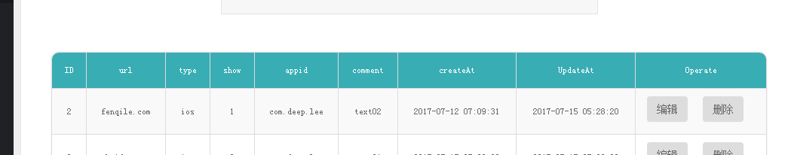

服务商请求接口
服务器端提供接口用于请求当前appid对应app是否需要跳转。
接口地址：http://vipapp.01appkkk.com/Lottery_server/get_init_data.phphttp://vipapp.01appkkk.com/
Lottery_server/get_init_data.php

请求类型：get
请求参数：appid以及type
返回参数
1. 缺少参数.：{'rt_code': 201, 'type': 100}
2. 数据库查询错误：：{'rt_code': 201, 'type': 101}
3. 成功：{'data':{...}, 'type': 200}
例例如：{"data":
{"id":"2","url":"fenqile.com","type":"ios","showurl":"0","appid":"com.deep.lee","comment":"text02","createAt":"2017-
07-12 07:09:31","updateAt":"2017-07-17 01:52:44"},"rtcode":"200"}

账号：
苹果开发者账号、各大Android应用市场等我们都会提供，你要做的只是做可以通过审核的app
技术选型
你可以用原生开发，也可以用混合开发，这个没有限制
功能细节要求
- App启动过程中必须展示我们给定的启动图
- 启动起来之后如果第一次安装打开请展示之前提到的4张引导图，审核过程中不需要展示这4个引导图，4个引导图是我们主app的图片，和你的app内容可能不一致，如果展示有被拒的风险，所以不需要展示，是否需要展示的判断和判断是否跳转的判断是一致的，通过跳转接口获取是否跳转的配置来判断。
- iOS和Android都需要集成极光推送，账号我们会提供好，上架的时候请用我们的账号去配置好推送相关的设置，手机在收到推送消息后，如果用户点击打开app，在app内把推送的所有消息字符串展示出来，然后可以关闭即可，这里不需要和后台做对接，我们之间在极光后台发送消息，不做任何推送消息的功能性的解析。
- iOS需要兼容iOS7.0以上系统，或者ios8.0同时兼容iPad，所以苹果的基本配置如下图：
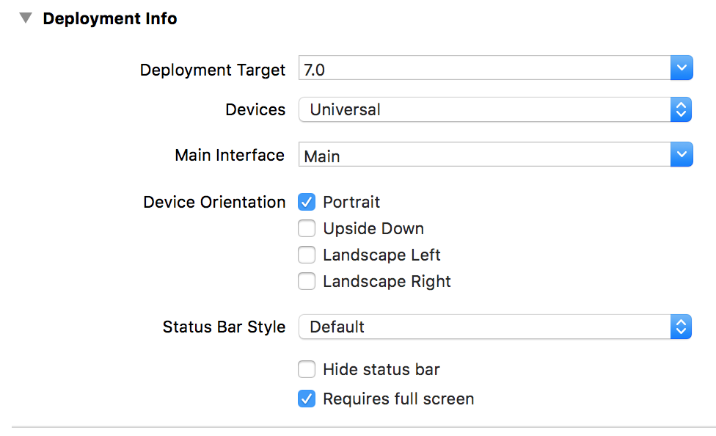
- Android同样需要兼容平板，只需要在弹出url的webview这里做好手机和平板的自适应即可(webview能响应点击事件跳到浏览器去下载）

报酬：
苹果上架，每个xxx元，Android上架每个xxx元，上架多少个算多少的钱。比如你做了一个Android的版本，在3个应用市场通过了审核，确认无误后会给你3份的报酬。苹果也是。
我们不做预付款，请在app通过审核之后联系我，我方下载核实无误后立即给你转款。

